2019年浙江省科技进步奖推荐项目公示表
一、项目名称：
四氢呋喃-3-甲胺制备关键技术及其产业化
二、项目简介
主要技术内容、授权知识产权情况、技术指标、应用推广及取得的经济社会效益等（限1000字）
我国是一个农业大国，也是一个农药生产和使用的大国。但由于受科技发展水平的限制，我国生产和使用的农药中大约有一半属于高污染、高残留和高毒类品种，对人畜、作物和生态环境造成很大影响。2002年首次在日本登记上市的呋虫胺是日本三井公司开发的新一代烟碱类杀虫剂，鉴于其所具有的很广的杀虫谱，对人畜、作物和环境十分安全的优异特性，已越来越呈现出成为世界性大型农药的发展趋势。项目四氢呋喃-3-甲胺是合成呋虫胺的唯一、关键中间体，由于制备技术含量高，长期以来为日本三井公司所垄断。期间，国内虽然对此也有所研究，但都因技术原因而未获成功。
本项目则通过对其关键技术的研究开发，采用了以石油化工副产物丁烯二醇为起始原料，水煤气、氢气等低价、低分子量的气体为主要原料的新的合成路线，成功研制出了四氢呋喃-3-甲胺制备关键技术，产品的主要工艺路线为环合-醛化-氢化合成，产品纯度为98.5%，总收率为74.16%，具有原料价廉易得、合成工艺简单、产品纯度和收率高、三废污染少，以及非常适合工业化生产等优点，产品四氢呋喃-3-甲胺，打破了国外垄断，填补了国内空白，使呋虫胺的价格从原来依赖进口时的每吨120万元，降至使用本项目产品合成后的每吨35万元，对推动我国发展绿色环保和优质新型杀虫剂，改善生态环境，推动“三农”发展具有十分重要的战略意义。
本项目列入2017年浙江省新产品试制计划，2018年5月通过了省级新产品鉴定，同年10月获得了科技成果登记证书。
本项目发明单位（第一完成单位）是国内目前规模最大的产业化生产该产品的企业，产品的主要技术性能指标为国内领先，其工艺被浙江省石油和化学工业行业协会鉴定为“国内首次使用”，其技术在国内文献的科技查新中“未见报道”。截至目前，项目已获包括“一种3-甲胺四氢呋喃的制备方法”在内的国家授权发明专利1项、实用新型专利3项。2016年产业化生产以来，已有河北威远、湖北金贤达、江苏新腾等近10家呋虫胺生产厂家购买和使用了本项目产品，共计销售产品353.3吨，实现直接经济效益销售13912.72万元，利税5488.16万元，间接经济效益10425.6万元。2017年5月，项目第一完成单位被浙江省石油和化学工业行业协会认定为行业“龙头企业”，2018年11月，被全国高企认定办公室认定为国家“高新技术企业”。

三、第三方评价
评价结论、检测结果等（限1200字）
- 国内首次采用工艺论证
2015年11月，本项目通过了浙江省石油和化学工业行业协会关于本项目首次采用的化工工艺安全可靠性论证（浙石化协【2015】10号），结论为：专家组认为该项目的工艺技术可行，生产过程的危险有害因素分析较为清晰，采取的安全保障措施明确，在严格按照国家有关法律法规、标准规范等要求条件下，具备安全生产的基本条件，同意通过评审。
2018年3月，浙江省石油和化学工业行业协会为本项目出具证明，内容如下：浙江捷达科技有限公司自主研发的化工中间体四氢呋喃-3-甲胺产品为国内首次使用化工工艺，是目前国内使用该工艺生产四氢呋喃-3-甲胺产品的唯一生产厂家，在行业中处于龙头地位。
- 科技查新
2018年4月，本项目经科学技术部西南信息中心查新中心（国家一级科技查新咨询单位）科技查新，结论分别为：
1.四氢呋喃-3-甲胺（报告编号：J20185001203218004），本项目在所检文献以及时限范围内，除本项目外，国内未见其他文献报道。
2.二氢呋喃（报告编号：J20185001203219004），本项目在所检文献以及时限范围内，除本项目外，国内未见其他文献报道。
3.四氢呋喃-3-甲醛（报告编号：J20185001203220004），本项目在所检文献以及时限范围内，除本项目外，国内未见其他文献报道。
- 检测报告
2018年4月，本项目经浙江省化工产品质量检验站有限公司检测，结论分别为：
1.四氢呋喃-3-甲胺（浙化检字：2018201111号）：受检样品所测项目符合Q/ZJD001-2017要求。
2.二氢呋喃（浙化检字：2018201110号）：受检样品所测项目符合Q/ZJD001-2017要求。
3.四氢呋喃-3-甲醛（浙化检字：2018201113号）：受检样品所测项目符合Q/ZJD001-2017要求。
- 成果鉴定
2018年5月，本项目通过了由浙江联政科技评估中心组织的专家鉴定委员浙江省级新产品鉴定，结论分别为：
1.四氢呋喃-3-甲胺制备（浙联科评字【2018】第353号）：同意通过鉴定，产品处国内同类产品领先水平。
2.二氢呋喃制备（浙联科评字【2018】第354号）：同意通过鉴定，产品处国内同类产品领先水平。
3.四氢呋喃-3-甲醛制备（浙联科评字【2018】第355号）：同意通过鉴定，产品处国内同类产品领先水平。
- 用户评价
2017年8月，江西汇和化工有限公司出具用户反馈报告，对本项目产品四氢呋喃-3-甲胺评价为：该产品质量稳定，各项指标均符合我方对产品的要求。用该产品生产的呋虫胺，其性能明显优于其他同类产品。

四．推广应用情况和经济效益（非完成单位）
应用单位名称 | 单位联系人、电话 | 应用  时间 | 应用  方式 | 所应用知识产权序号 | 转让或许可金额(万元) | 新增销售收入(万元) |  |  | 新增税收(万元) |  |  | 新增利润(万元)
 |  |  |  |  |  | 2016年 | 2017年 | 2018年 | 2016年 | 2017年 | 2018年 | 2016年 | 2017年 | 2018年
合计：

五、完成单位直接经济效益（单位：万元）
单位名称 | 2016年 |  |  | 2017年 |  |  | 2018年
单位名称 | 新增销售收入 | 新增  税收 | 新增  利润 | 新增销售收入 | 新增  税收 | 新增  利润 | 新增销售收入 | 新增  税收 | 新增  利润
浙江捷达科技有限公司 | 750.06 | 8470.21 | 4692.45 | 0.18 | 1258.64 | 75.08 | 2.55 | 3660.76 | 490.95
浙江工业大学 | 0 | 0 | 0 | 0 | 0 | 0 | 0 | 0 | 0
合 计 | 750.06 | 8470.21 | 4692.45 | 0.18 | 1258.64 | 75.08 | 2.55 | 3660.76 | 490.95

六、主要完成人员情况
排名 | 姓名 | 行政  职务 | 技术  职称 | 现从事  专业 | 工作单位 | 二级  单位 | 完成  单位 | 对本项目主要科学发现或技术创造性贡献
1 | 陶贤鉴 | 副总经理 | 高级工程师 | 化工研究 | 浙江捷达科技有限公司 | / | 浙江捷达科技有限公司 | 主要工艺和技术路线的设计者
2 | 孙荣根 | 执行董事、企业法人 | / | 企业管理 | 浙江捷达科技有限公司 | / | 浙江捷达科技有限公司 | 主要科研思想的提出人，项目研究、开发和应用的总负责人，研发及应用经费的主要资助人
3 | 胡建民 | 总工程师 | 工程师 | 化学工艺 | 浙江捷达科技有限公司 | / | 浙江捷达科技有限公司 | 小试、中试和产业化扩试工作，牵头完成了本项目涉及的各项技术实施任务
4 | 陈平 | / | 高级工程师 | 化学工程 | 浙江工业大学 | 化工学院 | 浙江工业大学 | 本项目产业化生产中各道工序分离、精馏过程工艺路线的研发和设计
5 | 蔡亦军 | / | 高级工程师 | 化工自动化 | 浙江工业大学 | 化工学院 | 浙江工业大学 | 计算机控制系统（DCS）的智能控制技术的设计
6 | 万敏强 | / | / | 机电 | 浙江捷达科技有限公司 | / | 浙江捷达科技有限公司 | 项目产业化生产中承担组织生产的重要职责

七、主要完成单位情况
排名 | 单位名称 | 对本项目科技创新和推广应用支撑作用情况
1 | 浙江捷达科技有限公司 | 浙江捷达科技有限公司成立于2016年1月，是一家集研发生产和销售化工中间体产品为主的国家高新技术企业，其自主研发的用于新一代高效、低毒、无污染绿色环保杀虫剂呋虫胺唯一、关键中间体四氢呋喃-3-甲胺，有效填补了国内空白。公司为本项目提供技术创新、资金支持和研发及产业化平台，是本项目第一完成单位，贡献作用突出，主要作用如下：1、主导本项目产品的研发；2、确定本项目产品技术内容、要求及技术参数；3、提供项目研发所需的各种条件，包括研发、试验和产业化生产场地等；4、承担方案评审、现场验收、设备安装调试、技术改进优化及产业化生产等工作；5、研发成果的推广、应用和销售。
2 | 浙江工业大学 | 浙江工业大学为本项目产学研合作单位，是本项目第二完成单位。在项目实施过程中提供技术、人员、研发条件等支持，尤其是在本项目产业化生产中，针对各道工序分离、精馏过程工艺路线的研发和设计，探讨连续精馏的可行性及可靠性，提高产品质量，降低生产成本和针对环合、醛化、氨化反应及各反应物的精馏分离过程及制气工段的反应特点，研究开发计算机控制系统（DCS）的智能控制软件，提高关键工艺参数的控制精度，确保反应过程安全平稳运行，实现生产过程自动化操作，发挥了积极作用，作出了重要贡献。

八、主要知识产权证明目录（不超过12件）
知识产权类别 | 知识产权具体名称 | 国家  （地区） | 授权号 | 授权日期 | 权利人 | 发明人（培育人）
发明专利 | 一种3-甲胺四氢呋喃的制备方法 | 中国 | ZL201510447636.5 | 2019-01-08 | 浙江捷达科技有限公司 | 陶贤鉴、孙荣根
实用新型专利 | 一种二氢呋喃连续化生产及分离的装置 | 中国 | ZL201621095508.5 | 2017-04-12 | 浙江捷达科技有限公司 | 孙荣根
实用新型专利 | 防泄漏保障系统 | 中国 | ZL201520683439.9 | 2015-12-30 | 浙江捷达科技有限公司 | 孙荣根
实用新型专利 | 氮气冷却箱 | 中国 | ZL201520683758.X | 2015-12-30 | 浙江捷达科技有限公司 | 孙荣根

九、代表性论文专著目录（不超过10篇）
序号 | 论文专著名称/刊名 | 影响  因子 | 年卷期  页码 | 发表  时间 | 通讯  作者 | 第一  作者 | 所有作者 | SCI  他引次数 | 他引  总次数 | 是否省内完成
1
2
3
4
5
6
7
备注：表中所填信息（包括作者姓名、刊名及论文名称的拼写或顺序请与提供的论文附件保持完全一致）

十、推荐单位意见（限150字）

本项目研发的四氢呋喃-3-甲胺制备方法，具有工艺步骤少、操作简便、产品纯度和收率高、污染少等特点，获发明专利1项，实用专利3项，其工艺为“国内首次使用”，其主要技术性能指标国内领先，经济和社会效益明显。
申报材料经审核符合浙江省科学技术进步奖的推荐要求，特推荐为2019年度浙江省科学技术进步二等奖。

十一、完成人合作关系说明（附签字扫描件）
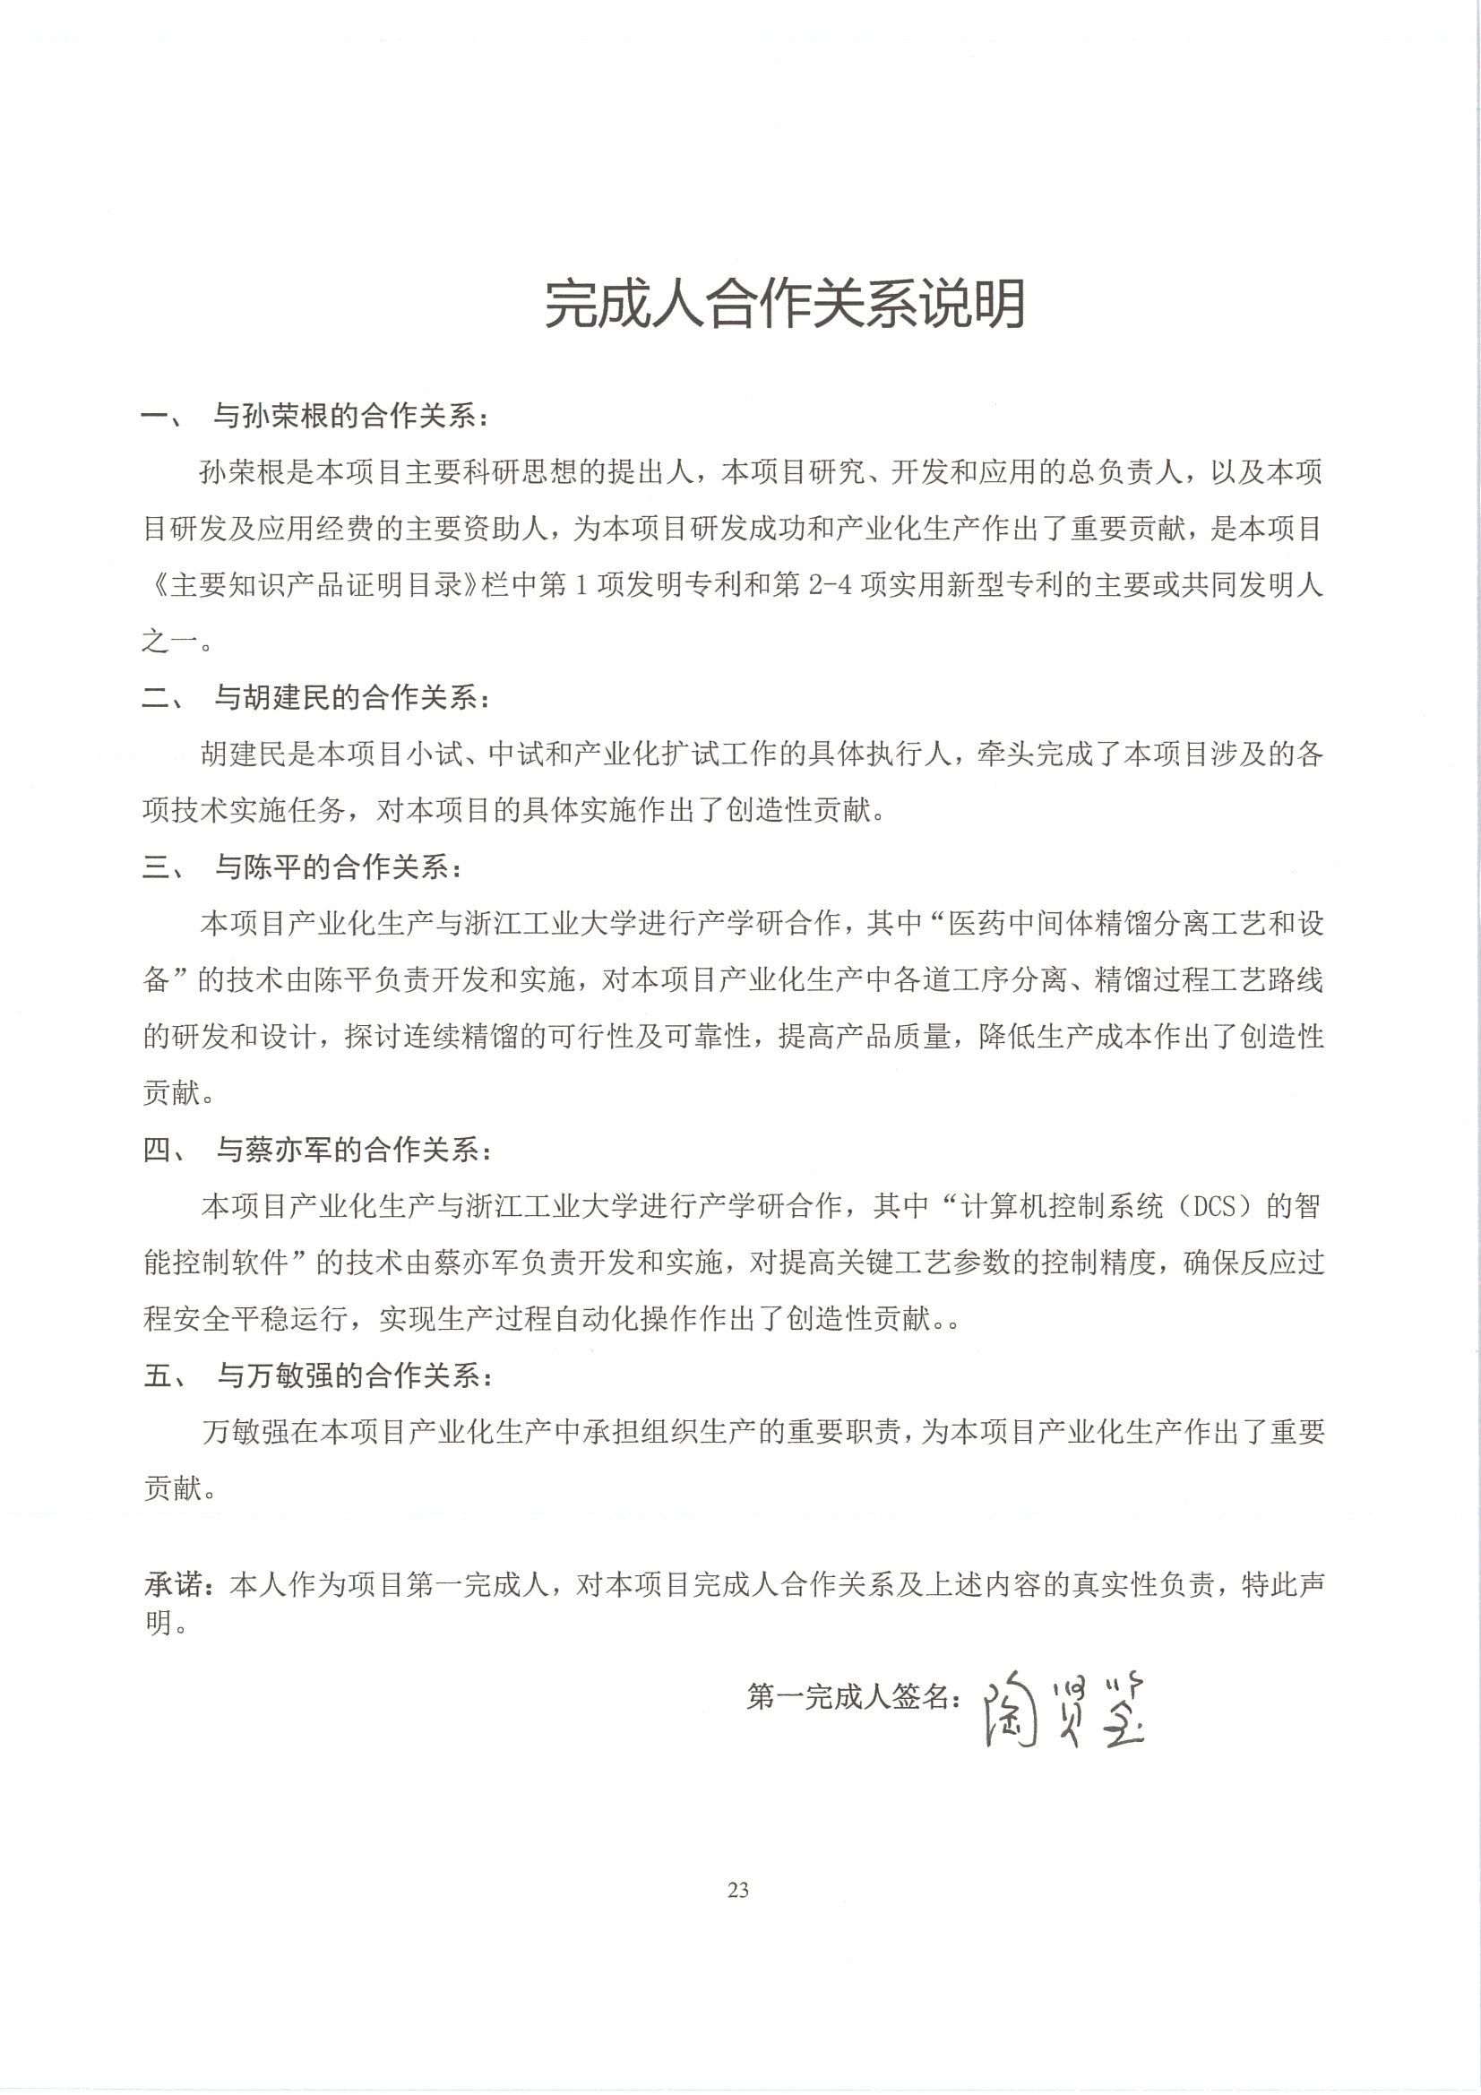
十二、知情同意证明（附签字扫描件）
